

ИНФОРМАЦИОННЫЙ ДАЙДЖЕСТ
(период с 16 по 22 марта 2026 года)

ПРАВИТЕЛЬСТВО/ГД/СФ
Татьяна Голикова сообщила о «стойком росте» числа врачей
Российским властям удалось переломить тренд с оттоком кадров из государственной медицины. Численность специалистов и медперсонала снова растет.
Численность врачей в России увеличилась за 2023—2025 годы на 20 тыс. человек. В прошлом году их стало больше на 7 тыс., сообщила 16 марта вице-премьер РФ Татьяна Голикова на форуме «Здоровое общество», передает ТАСС.
«После 2022 года в России отмечается стойкий рост врачей», — сказала она. Также с 2025 года фиксируется увеличение числа фельдшеров и медсестер — на 7,5 тыс. человек.
Татьяна Голикова рассказала также о том, что в 2025 году на работу вахтовым методом в отдаленные регионы было направлено 3,7 тыс. врачей. По ее словам, проводится большая работа по оценке производительности труда медработников, чтобы наиболее эффективно использовать имеющиеся трудовые ресурсы. «Это позволило нашим регионам выявить профицитные специальности и перенаправить врачей, в том числе в первичное звено, в отдаленные медицинские организации так называемым вахтовым методом с сохранением основного места работы», — пояснила она.
В октябре прошлого года Татьяна Голикова сообщала на заседании межведомственной рабочей группы по восстановлению рынка труда, что за девять месяцев было направлено на работу вахтовым методом 2687 врачей. Таким образом, годовой план по этому показателю был перевыполнен в 3,5 раза, сказала она.
Как отмечал в мае прошлого года министр здравоохранения РФ Михаил Мурашко, прирост численности врачей впервые произошел в 2023 году — их стало больше на 10 тыс. Общий дефицит медицинских кадров на тот момент оценивался в 23 тыс. врачей и свыше 63 тыс. медработников среднего звена. На решение этой проблемы, по словам министра, потребуется не менее пяти лет.
https://medvestnik.ru/content/news/tatyana-golikova-soobshila-o-stoikom-roste-chisla-vrachei.html

В Госдуму РФ внесли законопроект о повышенных пенсиях для для медработников
Депутаты предложили внести поправки в закон «О страховых пенсиях», установив повышенный индивидуальный пенсионный коэффициент для педагогических и медицинских работников. Законопроект внесен в Госдуму РФ.
Проект федерального закона, которым предлагается установить повышенный индивидуальный пенсионный коэффициент (ИПК) для педагогических и медицинских работников, внесен 18 марта в Госдуму РФ. Его авторы — депутаты фракции «Справедливая Россия» во главе с Сергеем Мироновым — считают необходимым установить для этих категорий работников коэффициент 1,5 к суммарному ИПК, сформированному за весь период трудовой деятельности.
Как следует из пояснительной записки, законопроект направлен на повышение уровня социальной защищенности педагогических и медицинских работников, осуществляющих профессиональную деятельность в сферах образования и здравоохранения, и реализует задачи государственной социальной политики по обеспечению достойного уровня пенсионного обеспечения работников социально значимых профессий, чья деятельность имеет системообразующее значение для общества и государства.
Установление повышенного коэффициента 1,5 к суммарному ИПК призвано компенсировать объективно сложившийся дисбаланс между социальной значимостью труда указанных категорий работников и уровнем их пенсионных прав, формируемых в условиях сравнительно невысокой заработной платы и высокой профессиональной нагрузки. Отмечается, что при действующем порядке формирования ИПК размер будущей страховой пенсии педагогических и медицинских работников зачастую не отражает продолжительность и интенсивность их трудовой деятельности, а также ее общественную значимость, что снижает предсказуемость пенсионного обеспечения и не в полной мере соответствует принципам эквивалентности и справедливости страховой пенсионной системы.
Авторы законопроекта уверены, что принятие законопроекта будет способствовать повышению престижа профессий педагога и медработника, снижению рисков бедности в пенсионном возрасте, а также формированию устойчивых стимулов для длительной легальной занятости в социально значимых отраслях. «Предлагаемые изменения носят социально ориентированный характер, направлены на снижение рисков бедности в пенсионном возрасте, повышение эквивалентности и справедливости страховых выплат», — отмечается в документе.
В прошлом году депутаты фракции «Справедливая Россия» предлагали дать врачам и учителям право на пенсию за выслугу лет — аналогично государственным служащим. Ранее они вносили в Госдуму РФ законопроект, предполагающий повышение пенсии сельским медикам с 2026 года на 25%.
https://medvestnik.ru/content/news/v-gosdumu-rf-vnesli-zakonoproekt-o-povyshennyh-pensiyah-dlya-medrabotnikov.html

В Госдуму внесли отчет об исполнении бюджета ФОМС за 2025 год с профицитом 80,7 млрд
Правительство Российской Федерации внесло в Государственную Думу законопроект об исполнении бюджета Федерального фонда обязательного медицинского страхования за 2025 год. Документ фиксирует профицит фонда на фоне роста доходов и исполнения расходов ниже утвержденных показателей.
Согласно проекту, доходы бюджета Федерального фонда обязательного медицинского страхования составили 4,45 трлн рублей, расходы — 4,37 трлн рублей. Профицит сформирован на уровне 80,7 млрд рублей.
Основной объем поступлений обеспечили страховые взносы — 3,84 трлн рублей. Из них 2,66 трлн рублей приходится на взносы за работающее население и около 1,18 трлн рублей — за неработающее. Межбюджетные трансферты из федерального бюджета составили 537,3 млрд рублей.
Расходы фонда составили 97,6% от утвержденных показателей. Основное направление — субвенции территориальным фондам обязательного медицинского страхования в объеме 3,64 трлн рублей, которые направляются на обеспечение системы обязательного медицинского страхования в регионах.
Отдельные статьи расходов включают оплату специализированной и высокотехнологичной медицинской помощи, а также межбюджетные трансферты в бюджет Фонда пенсионного и социального страхования Российской Федерации в размере 213,8 млрд рублей. Кроме того, финансировались медицинская помощь в новых регионах и специальные социальные выплаты медицинским работникам. На такие выплаты направлено более 202 млрд рублей.
Средства также выделялись на стимулирующие выплаты за выявление онкологических заболеваний, поддержку медицинских организаций приграничных территорий и дополнительные решения Правительства Российской Федерации по обеспечению региональных программ обязательного медицинского страхования.
https://myurist.online/news/v-gosdumu-vnesli-otchet-ob-ispolnenii-byudzheta-foms-za-2025-god-s-profitsitom-807-mlrd?utm_source=yxnews&utm_medium=desktop&utm_referrer=https%3A%2F%2Fdzen.ru%2Fnews%2Fsearch

МИНЗДРАВ/ФОМС
Минздрав РФ установит новые требования к комплектации укладок скорой помощи
Регулятор разработал новые требования к комплектации лекарственными препаратами и медицинскими изделиями укладок и наборов для оказания скорой медицинской помощи общепрофильными и специализированными бригадами скорой медицинской помощи. В основном изменения в действующий Порядок носят технический характер.
Минздрав РФ планирует пересмотреть требования к комплектации лекарственными препаратами и медицинскими изделиями укладок и наборов для оказания скорой медицинской помощи (СМП). Проект поправок опубликован на портале regulation.gov.ru, в основном изменения носят технический характер.
Документ содержит 99 наименований лекарственных и 55 позиций медицинских изделий для общепрофильных бригад СМП и 111 препаратов и 56 видов медизделий для специализированных (реанимационных) бригад, обратил внимание «МВ». Отдельно прописано наполнение акушерской укладки — в нее входит 17 видов медизделий и реанимационный набор для оказания помощи матери и ребенку.
В частности, набор общепрофильной укладки должен содержать дротаверин, атропин, метоклопрамид, тиамин, пиридоксин, гепарин натрия, ацетилсалициловую кислоту, этамзилат, электролиты, магния сульфат, амиодарон, норэпинефрин, допамин, дексаметазон, преднизолон, лидокаин, морфин и трамадол. Некоторые позиции взаимозаменяемы.
Сумка или ящик общепрофильной и специализированной укладки должны иметь световозвращающие элементы на корпусе и изображение креста красного цвета, обеспечивать обзор и быстрый доступ к ампулам и их механическую защиту, быть защищенными от случайного раскрытия при переноске с незакрытыми замками и возможность проведения многократной дезинфекции.
В последний раз аналогичные нормы пересматривали в 2020 году, действующий приказ по комплектации укладок актуален до 1 января 2027 года.
В прошлом году Минздрав РФ обновил состав аптечки «Анти-СПИД» — перечня препаратов и медизделий для оказания первой помощи без риска занесения инфекций. В список лекарственных средств для обработки ран впервые вошел хлоргексидин.
https://medvestnik.ru/content/news/minzdrav-rf-ustanovit-novye-trebovaniya-k-komplektacii-ukladok-skoroi-pomoshi.html
Минздрав скорректировал методрекомендации по диспансеризации для оценки репродуктивного здоровья
Минздрав РФ представил обновленную версию методических рекомендаций по диспансеризации мужчин и женщин для оценки репродуктивного здоровья. По сравнению с прошлой редакцией документа от 2024 года, в регламенте изменились подходы к онкоскринингу женщин и выявлению инфекций, передающихся половым путем (ИППП), а также правила проведения анкетирования. Например, в вопрос женщинам о желаемом количестве детей (включая родившихся) добавлено уточнение: «учитывая Ваши текущие жизненные обстоятельства». При ответе «ноль» рекомендована консультация у психолога.
Как рассказала главный внештатный специалист по репродуктивному здоровью женщин Минздрава РФ Наталия Долгушина, данное уточнение требуется для профилактики абортов и повышения рождаемости, так как психологическая помощь будет способствовать формированию у женщины позитивного отношения к материнству.
Председатель Комитета Госдумы по охране здоровья Сергей Леонов уточнил, что данная норма носит исключительно рекомендательный характер, решение о посещении психолога все равно будет принимать сама пациентка. Парламентарий отметил, что «здесь важно, что государство предоставляет такую возможность», ведь обычно «консультация у психолога стоит немалых денег».
Обновленная концепция онкоскрининга предполагает, что сначала будут проводить тест на ВПЧ высокого канцерогенного риска, и только при положительном результате будут назначать цитологическое исследование шейки матки, которое раньше проводили каждые 3–5 лет.
Также раньше ПЦР-исследование на ИППП для женщин 18–29 лет проводилось на втором этапе скрининга (если были выявлены какие-то отклонения от нормы). Сейчас же тест для данной возрастной группы перенесли в первый этап (осмотр врачей и базовые анализы).
Анкетирование мужчин, как и раньше, предполагает ответы на вопросы о перенесенных заболеваниях мочеполовой системы, наличии детей от предыдущих партнерш, фактах бесплодия в браке, курении и употреблении алкоголя. Если мужчина ответит положительно на вопросы о перенесенных заболеваниях и операциях, а также при отсутствии детей ему назначат спермограмму. Если будут получены сведения о выделениях, болях или возможном инфицировании, пациента направят на ПЦР-диагностику ИППП.
В феврале 2026 года президент РФ Владимир Путин дал поручения по итогам заседания Совета по реализации государственной демографической и семейной политики, ряд из них касается сферы здравоохранения. Так, Правительству России необходимо с 2026 года проводить федеральные статистические наблюдения по социально-демографическим проблемам по направлению «репродуктивные планы населения». Такие статистические наблюдения следует проводить не реже одного раза в три года.
https://vademec.ru/news/2026/03/19/minzdrav-skorrektiroval-metodrekomendatsii-po-dispanserizatsii-dlya-otsenki-reproduktivnogo-zdorovya/

РАЗНОЕ
Больше трети опрошенных российских врачей заявили об ухудшении условий труда
Больше трети (38%) российских врачей заявили об ухудшении условий труда за последний год в опросе платформы «Доктор на работе». Также исследование выявило предпочтения в получении медицинской информации: чаще всего специалисты пользуются поисковиками и справочниками лекарственных средств.
Больше трети российских врачей отмечают ухудшение условий труда за последний год, показал опрос платформы «Доктор на работе» (имеется в распоряжении «МВ»). Большинство (60%) считают, что ситуация в здравоохранении ухудшается. Почти четверть опрошенных за день оказывают медицинскую помощь 100 и более пациентам. Этот показатель почти не меняется с 2023 года.
«Доктор на работе» — крупнейшая платформа для коммуникации врачей с самой большой базой пользователей в России и СНГ. В ней зарегистрированы более 480 тыс. жителей РФ с подтвержденным статусом врача. В исследовании проанализированы данные 3,3 тыс. врачей из всех типов ЛПУ, но большинство (73%) работают в государственных и муниципальных клиниках. Данные собраны в период с декабря 2025 по январь 2026 года.
Условия труда
Об улучшении ситуации в здравоохранении заявили 7% опрошенных в 2025 году, — меньше, чем годом ранее, когда так ответили 10%. Не видят изменений 14%, как и в 2024 году.
Как вы оцениваете изменения в сфере здравоохранения РФ за последний год?
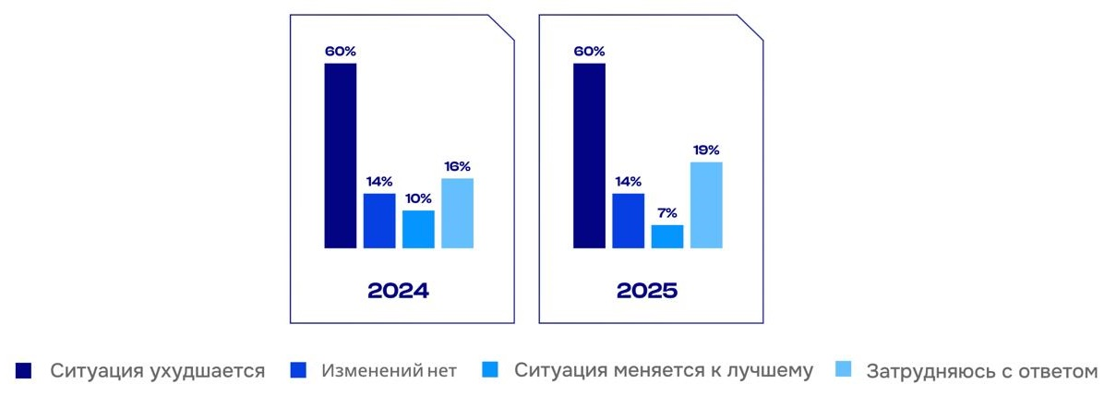
Источник: опрос «Доктор на работе»
Условия труда (доход, нагрузка, оптимизация рабочих процессов и общий комфорт) ухудшились у 38% опрошенных. В прошлом году ухудшение заметили 48% респондентов.
Как вы оцениваете изменение условий вашего труда за последний год?
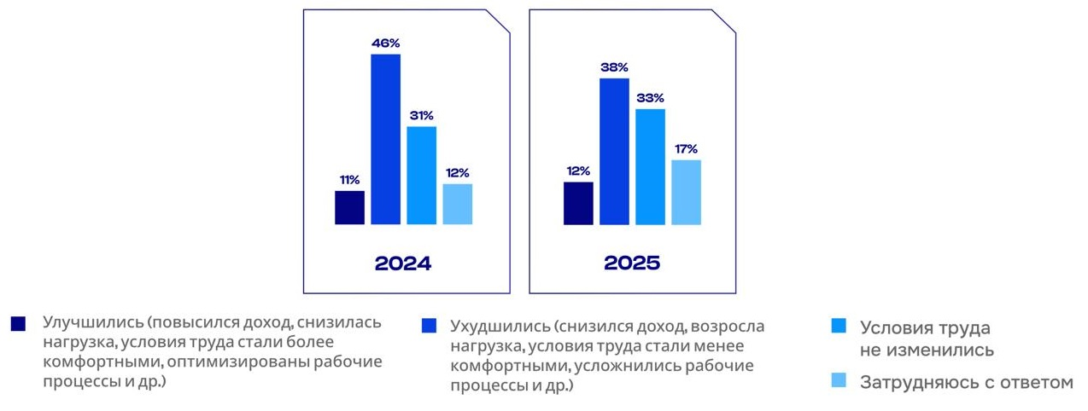
Источник: опрос «Доктор на работе»
Получение информации
Компания проанализировала предпочтения врачей по получению информации. На треть выросло количество опрошенных, использующих электронные медицинские ресурсы ежедневно, — с 45 до 60% по сравнению с 2024 годом. Абсолютное большинство (75%) предпочитают текстовый формат при поиске информации о препарате.
При составлении плана лечения врачи используют: поисковики (81%), онлайн-справочники лекарственных средств (78%), профессиональные соцсети (61%), сайты медицинских журналов (54%), новостные медицинские порталы (50%), сайты фармкомпаний (22%), нейросети (19%), социальные сети общего назначения (11%) и другие источники (20%).
Искусственный интеллект
Примерно половина участников опроса готова (37%) или уже получает (14%) от ИИ-сервисов «второе мнение». Большинство (74%) ценят в искусственном интеллекте автоматизацию рутинных задач, а более половины считают наиболее полезным анализ медицинских данных. Около трети опрошенных в первую очередь ценят ИИ за помощь в постановке диагноза и как инструмент для повышения квалификации.
Интерес к информации от фармкомпаний
Выросла доля врачей, никогда не посещающих сайты фармацевтических компаний: с 20% в 2023 году до 30% в 2025 году. Участие в длительных информационных проектах, посвященных препаратам, стимулируется желанием получить достоверную информацию о них. Об этом заявили 37% опрошенных. Интерес к конкретному препарату влияет на решение 23% опрошенных. Среди тех, кто посещает сайты фармкомпаний, популярны инструкции к препаратам (78%), данные клинических исследований (61%) и информация о заболеваниях и методах лечения (56%).
Ранее россияне назвали труд медработников одним из самых недооцененных в аспекте оплаты труда, писал «МВ». В список «обиженных» по зарплате также попали инженеры, квалифицированные рабочие, продавцы и бухгалтеры.
https://medvestnik.ru/content/news/bolshe-treti-oproshennyh-rossiiskih-vrachei-zayavili-ob-uhudshenii-uslovii-truda.html

